**ИНСТРУКЦИЯ ПО РЕГИСТРАЦИИ**

Для регистрации необходимо выбрать программу из списка и зайти по ссылке рядом с программой:

|  |  |  |  |
| --- | --- | --- | --- |
|  | **Программа** | **Санкт-Петербург** | **Ленинградская область** |
| 1 | Профессиональное обучение (подготовка/переподготовка) «**Младший воспитатель»**  Продолжительность 144 часа | <https://trudvsem.ru/educational-programs/card?id=df291a01-036f-452b-b633-f562dfa16070> | - |
| 2 | Повышение квалификации «**Аналитик данных. Базовый курс. Основы анализа, исследование и обработка данных**»  Продолжительность 144 часа | <https://trudvsem.ru/educational-programs/card?id=912897b4-276a-4654-9607-23e718a033a7> | - |
| 3 | Повышение квалификации «**Обеспечение экологической безопасности и охрана окружающей среды**»  Продолжительность 144 часа | <https://trudvsem.ru/educational-programs/card?id=52cf375d-9a99-484a-b54a-2e18ba7627f9> | - |
| 4 | Профессиональное обучение (подготовка/переподготовка) «**Няня**»  Продолжительность 144 часа | <https://trudvsem.ru/educational-programs/card?id=4e4caedf-2d16-4923-85f5-b89982bb11a7> | <https://trudvsem.ru/educational-programs/card?id=6be6be8e-fa71-4c9e-8243-f7dc8687b705> |
| 5 | Профессиональная переподготовка «**Программирование на Java**»  Продолжительность 256 часов | <https://trudvsem.ru/educational-programs/card?id=84a37934-e83a-48d2-83e5-dd215ba3bf10> | <https://trudvsem.ru/educational-programs/card?id=0be9ffb6-b5e6-4a85-9416-7e272615d369> |
| 6 | Повышение квалификации «**Администрирование в гостиничном сервисе»**  Продолжительность 144 часа | - | <https://trudvsem.ru/educational-programs/card?id=b810e43a-6901-48e9-85c0-2ffcd6167685> |
| 7 | Профессиональная переподготовка «Менеджмент и администрирование в сфере сервиса, туризма»  Продолжительность 256 часов | - | <https://trudvsem.ru/educational-programs/card?id=0125c5b6-eda6-4559-99ab-34c2a506910f> |
| 8 | Профессиональная переподготовка «Специалист по экологической безопасности»  Продолжительность 256 часов | - | <https://trudvsem.ru/educational-programs/card?id=270a7c32-348f-40f5-819d-e2b27bf1a96b> |
| 9 | Повышение квалификации «Экологическая безопасность для руководителей и специалистов»  Продолжительность 144 часа | - | <https://trudvsem.ru/educational-programs/card?id=fdcd1a3d-6410-4c5f-927f-86a584eeabb1> |
| 10 | Профессиональная переподготовка «Специалист по информационной безопасности»  Продолжительность 256 часов | <https://trudvsem.ru/educational-programs/card?id=b62ec948-5fd6-4207-b1b6-6ae50461cb1a> | <https://trudvsem.ru/educational-programs/card?id=8348d745-3a40-40ea-8eac-e7021708e9be> |
| 11 | Повышение квалификации «Обеспечение безопасности персональных данных при их обработке в информационных системах персональных данных»  Продолжительность 144 часа | <https://trudvsem.ru/educational-programs/card?id=3a26fc95-0dfb-4b68-96dc-1ca3ae944db3> | <https://trudvsem.ru/educational-programs/card?id=d293c7b1-00dd-4fb7-8e87-c8446036409a> |
| 12 | Профессиональная переподготовка «Экскурсовод»  Продолжительность 256 часов | - | <https://trudvsem.ru/educational-programs/card?id=ccc79212-b766-4136-9746-ff22da5399b2> |
| 13 | Повышение квалификации «Программирование и создание IT-продуктов на языке Python»  Продолжительность 144 часа | <https://trudvsem.ru/educational-programs/card?id=807d37f7-12a8-4321-9259-4e5ab7a30678> | <https://trudvsem.ru/educational-programs/card?id=6a80ce1d-e170-47d2-93f2-6f20b01ee3f3> |
| 14 | Профессиональная переподготовка «Специалист по информационным системам и программированию»  Продолжительность 256 часов | <https://trudvsem.ru/educational-programs/card?id=4d16d9ca-d670-473e-8747-36a34c3a7a3c> | <https://trudvsem.ru/educational-programs/card?id=0c7e0cf2-d826-48c5-8253-42c281c085bc> |
| 15 | Повышение квалификации «Специалист по информационным системам и программированию»  Продолжительность 144 часа | <https://trudvsem.ru/educational-programs/card?id=c00c7803-455e-47f5-a1b8-97c5ab0d7cda> | <https://trudvsem.ru/educational-programs/card?id=8ed6a2cd-0eb1-43f5-9c14-0d9be9963a76> |
| 16 | Профессиональное обучение (подготовка/переподготовка) «Ассистент экскурсовода (гида)»  Продолжительность 144 часа | - | <https://trudvsem.ru/educational-programs/card?id=71e9f2ed-0db0-4a88-81c0-ba11b775dce6> |

Если программа, по которой Вы хотите пройти обучение, отсутствует в списке Вам нужно связаться с нашими специалистами по телефону

**8 (812) 401-62-82** или по электронной почте [demografiaspb@mail.ru](mailto:demografiaspb@mail.ru)

В случае возникновения вопросов также нужно обратиться к нашим специалистам.

Откроется карточка программы

Проверяем название программы, название учебной организации (организатор)

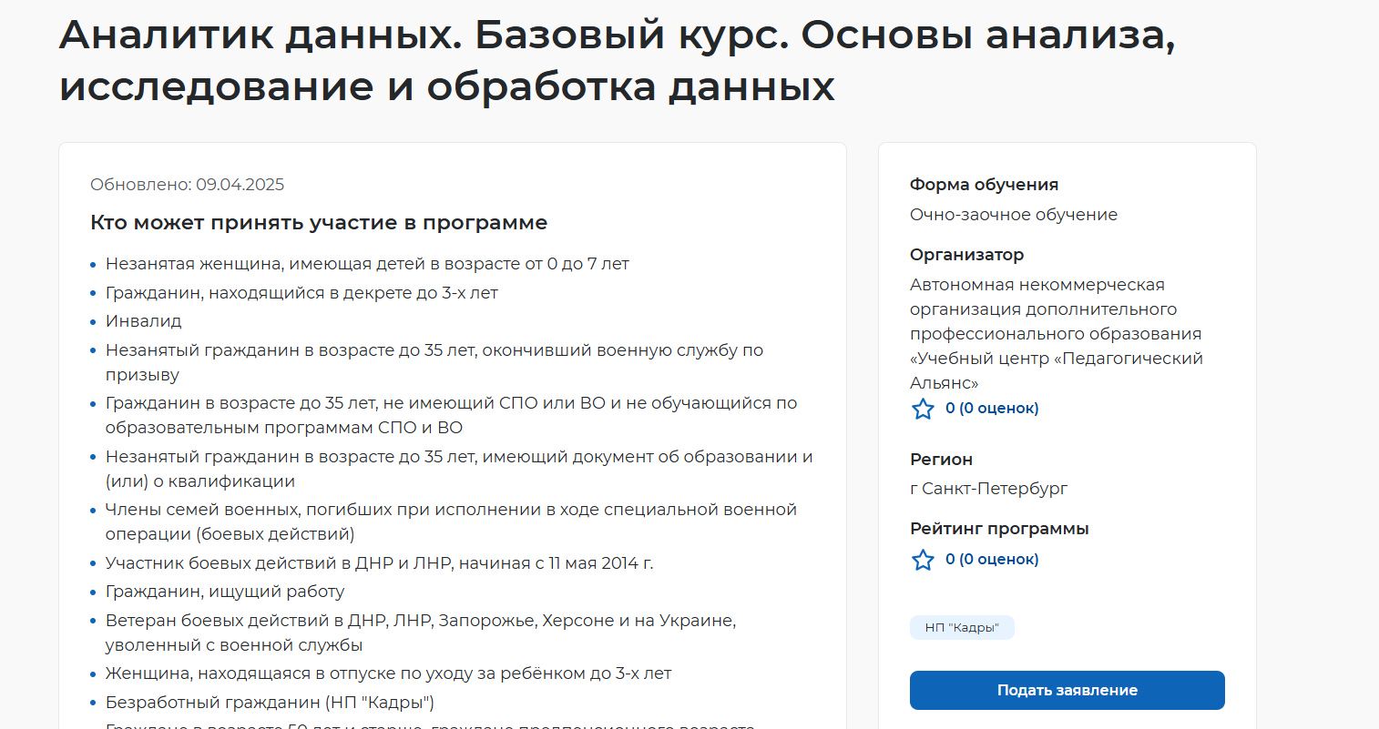

Убедившись, что все верно

Нажимаем «Подать заявку»

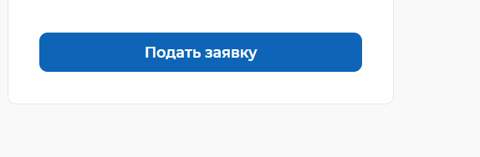

После Вы будете перенаправлены на вход в личный кабинет Госуслуг. Выбираем «Войти через портал «Госуслуги»

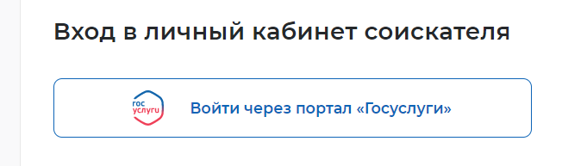

После входа в личный кабинет

Еще раз проверяем выбранную программу и нажимаем

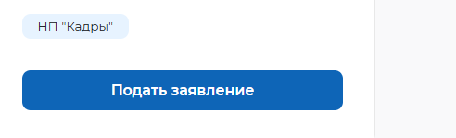

Затем проверяем свои персональные данные.

Заполняем адрес регистрации и проживания.

Если адрес проживания совпадает с адресом регистрации ставим галочку.

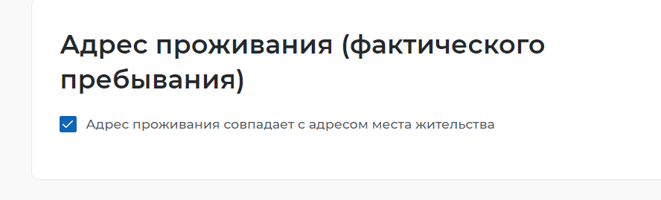

Выбираем центр занятости из выпадающего списка (выбирать нужно тот в который будет удобно обратиться)

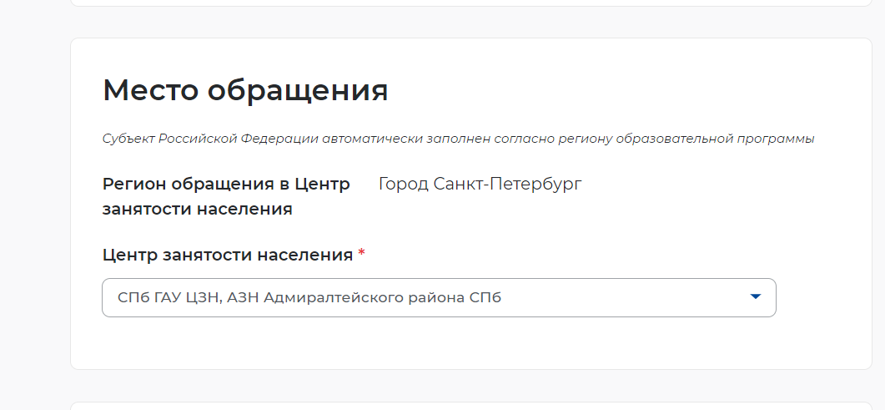

Отмечаем категорию

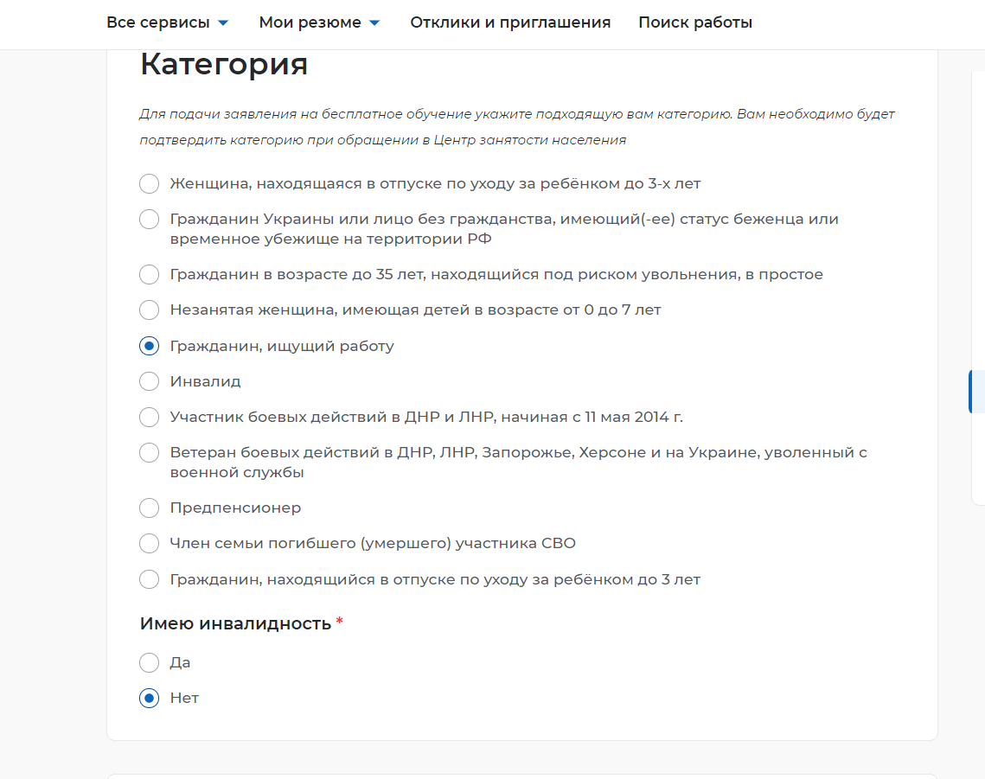

**Информация по категориям и документам для ее подтверждения**

* Граждане в возрасте 50 лет и старше:

предоставление документов для подтверждения данной категории не требуется.

* Граждане предпенсионного возраста:

справка об отнесении к категории предпенсионера из Фонда пенсионного и социального страхования Российской Федерации.

* Граждане, фактически осуществляющие уход за ребенком и находящиеся в отпуске по уходу за ребенком до достижения им возраста 3 лет:

копия документа, связанного с работой и подтверждающего нахождение в отпуске по уходу за ребенком до достижения им возраста 3 лет (в том числе до 1,5 лет);

свидетельство о рождении ребенка.

* Женщины, не состоящие в трудовых отношениях и имеющие детей дошкольного возраста в возрасте от 0 до 7 лет включительно:

свидетельство о рождении ребенка;

справка (извещение) о состоянии лицевого счета из Фонда пенсионного и социального страхования Российской Федерации.

* Инвалиды:

справка, подтверждающая факт установления инвалидности.

* Граждане, обратившиеся в органы службы занятости в целях поиска работы:

предоставление документов для подтверждения данной категории не требуется.

* Безработные граждане, зарегистрированные в органах службы занятости:

предоставление документов для подтверждения данной категории не требуется.

* Ветераны боевых действий, принимавшие участие (содействовавшие выполнению задач) в специальной военной операции на территориях Донецкой Народной Республики, Луганской Народной Республики и Украины с 24 февраля 2022 г., на территориях Запорожской области и Херсонской области с 30 сентября 2022 г., уволенные с военной службы (службы, работы):

удостоверение ветерана боевых действий, выданное после 24 февраля 2022 г.

* Лица, принимавшие в соответствии с решениями органов публичной власти Донецкой Народной Республики, Луганской Народной Республики участие в боевых действиях в составе Вооруженных Сил Донецкой Народной Республики, Народной милиции Луганской Народной Республики, воинских формирований и органов Донецкой Народной Республики и Луганской Народной Республики начиная с 11 мая 2014 г.:

удостоверение ветерана боевых действий, выданное после 24 февраля 2022 г.

* Члены семей лиц, указанных в пунктах 8 и 9 настоящего перечня, погибших (умерших) при выполнении задач в ходе специальной военной операции (боевых действий), члены семей лиц, указанных пунктах 8 и 9 настоящего перечня, умерших после увольнения с военной службы (службы, работы), если смерть таких лиц наступила вследствие увечья (ранения, травмы, контузии) или заболевания, полученных ими при выполнении задач в ходе специальной военной операции (боевых действий):

удостоверение члена семьи погибшего (умершего) инвалида войны, участника Великой Отечественной войны и ветерана боевых действий, выданное после 24 февраля 2022 г.

* Молодежь в возрасте до 35 лет включительно, относящаяся к категориям:

1. граждане, которые с даты окончания военной службы по призыву не являются занятыми в соответствии с законодательством о занятости населения в течение 4 месяцев и более:

трудовая книжка или документ ее замещающий;

справка об отсутствии статуса индивидуального предпринимателя, формирующаяся на основании данных Единого государственного реестра индивидуальных предпринимателей из Федеральной налоговой службы и отсутствии статуса налогоплательщика налога на профессиональный доход (самозанятого) на основании публичного сервиса Федеральной налоговой службы «Проверка статуса «Проверка статуса налогоплательщика налога на профессиональный доход (самозанятого)»;

справка (извещение) о состоянии лицевого счета из Фонда пенсионного и социального страхования Российской Федерации;

справка из военкомата, подтверждающая дату окончания военной службы по призыву;

1. граждане, не имеющие среднего профессионального образования, высшего образования и не обучающиеся по образовательным программам среднего профессионального или высшего образования (в случае обучения по основным программам профессионального обучения):

документ, подтверждающий отсутствие среднего профессионального и высшего образования, и документ, подтверждающий, что в настоящее время гражданин не обучается по образовательным программам среднего профессионального или высшего образования;

1. граждане, которые с даты выдачи им документа об образовании и (или) о квалификации не являются занятыми в соответствии с законодательством о занятости населения в течение 4 месяцев и более:

трудовая книжка или документ ее замещающий;

справка об отсутствии статуса индивидуального предпринимателя, формирующаяся на основании данных Единого государственного реестра индивидуальных предпринимателей из Федеральной налоговой службы и отсутствии статуса налогоплательщика налога на профессиональный доход (самозанятого) на основании публичного сервиса Федеральной налоговой службы «Проверка статуса «Проверка статуса налогоплательщика налога на профессиональный доход (самозанятого)»;

справка (извещение) о состоянии лицевого счета из Фонда пенсионного и социального страхования Российской Федерации;

документ об образовании и (или) о квалификации, или документ, заменяющий их.

Затем выбираем форму обучения из выпадающего списка и период обучения

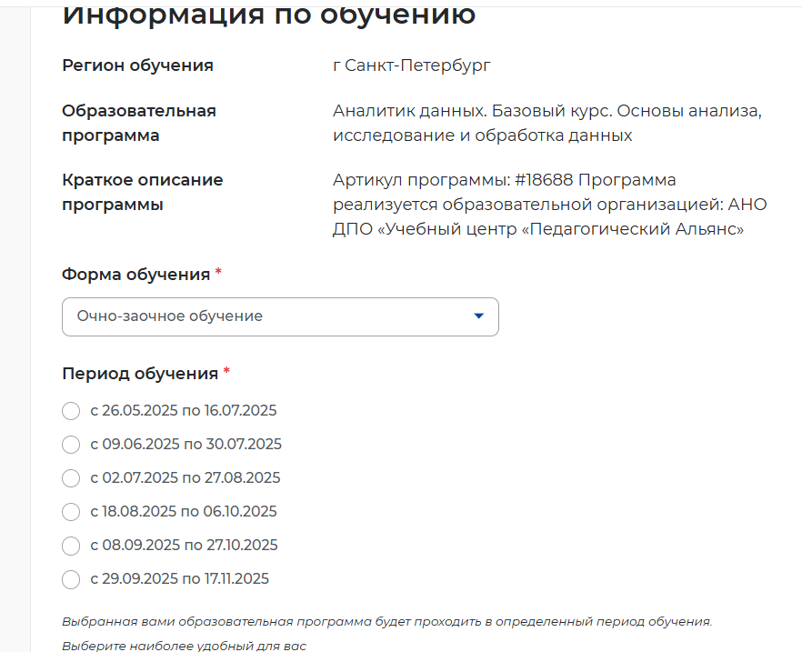

После заполнения всех разделов

Необходимо ознакомиться со следующей информацией и поставить галочки в

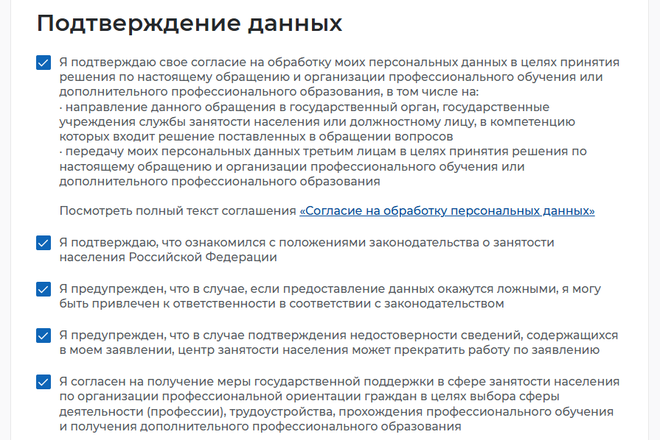

Затем нажать отправить заявку

После необходимо проверять электронную почту, указанную в персональных данных, на нее будет приходить информация о дальнейших шагах:

1. Придет письмо, где будет указано, что в течение трех дней Вам необходимо предоставить документы в ЦЗН для подтверждения категории обучающегося. (данные документы можно будет предоставить по электронной почте по согласованию с ЦЗН)
2. В течение часа придет еще одно письмо на ваш адрес электронной почты, где будет ссылка для входа в кабинет Flow или кабинет Аtlas. В этом личном кабинете необходимо загрузить свои документы:

Первичные документы:

1) Скан паспорта

2) Документы о предыдущем основном образовании

3) документ о смене фамилии (при наличии)

Документы на зачисление:

1) Договор

2) Согласие на обработку персональных данных

3) Заявление на зачисление

Ссылка действует сутки с момента получения

Если вы не успели перейти по ссылке в течение суток, срок её действия закончится в этом случае Вам необходимо обратиться к нам по телефону 8812401-62-82 или по электронной почте [demografiaspb@mail.ru](mailto:demografiaspb@mail.ru) или [obuch_info@mail.ru](mailto:obuch_info@mail.ru) указав в письме ФИО и выбранную программу обучения и мы Вам вышлем повторно доступ. .

1. За 15-10 рабочих дней до даты старта в личном кабинете РР начнется процесс подписания "Соглашение о намерениях", он генерируется центром занятости на портале РР и подписывается электронно. Соглашение о намерениях необходимо подписать в течении двух рабочих дней как только оно придет Вам на подпись.

Важно! Без подписания Договора о намерениях на портале Работа России любой из сторон договор во Flow будет недействителен, и, наоборот, если подписан договор о намерениях на РР, но нет одобренных документов на обучение во Flow, гражданина также не получится принять на обучение.

Инструкция по работе в личном кабинете гражданина

<https://informa.gitbook.io/flow-kabinet-grazhdanina>

или <https://wiki.reezonly.com/atlas-grazhdanin>

в зависимости от выбранной программы обучения.

Наши специалисты всегда на связи и готовы помочь в случае возникновения вопросов

**Телефон 8 (812) 401-62-82**

электронная почта [demografiaspb@mail.ru](mailto:demografiaspb@mail.ru) или [obuch_info@mail.ru](mailto:obuch_info@mail.ru)